Бланк ответов
Вариант 1

- Вставьте скриншот результатов выполнения программного модуля при вводе тестовых входных значений t и l

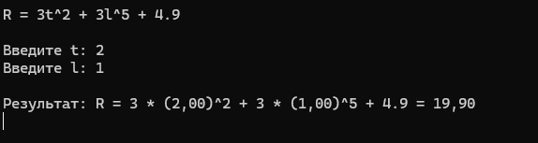
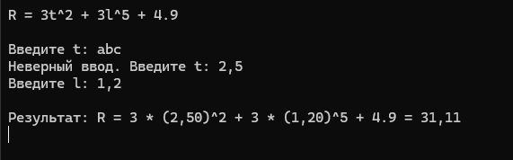
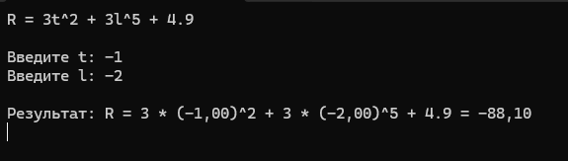

- Заполните таблицу тест-кейсов
№ | Название | Описание | Шаги | Ожидаемый результат | Фактический результат
1 | Корректный ввод положительных чисел | Проверка вычисления функции при корректном вводе положительных чисел | 1. Запустить программу  2. Ввести значение t = "2"  3. Ввести значение l = "1"  4. Нажать Enter | Программа выводит результат: "R = 3 * 2,00^2 + 3 * 1,00^5 + 4.9 = 19,90" | Программа выводит результат: "R = 3 * 2,00^2 + 3 * 1,00^5 + 4.9 = 19,90"
2 | Обработка некорректного ввода с последующим корректным | Проверка обработки ошибок при вводе некорректных данных | 1. Запустить программу  2. Ввести значение t = "abc" (некорректно)  3. Увидеть сообщение "Неверный ввод"  4. Ввести значение t = "2,5"  5. Ввести значение l = "1,2"  6. Нажать Enter | Программа обрабатывает ошибку, запрашивает повторный ввод и выводит корректный результат | Программа обрабатывает ошибку, запрашивает повторный ввод и выводит корректный результат
3 | Ввод отрицательных чисел | Проверка вычисления функции с отрицательными значениями | 1. Запустить программу  2. Ввести значение t = "-1"  3. Ввести значение l = "-2"  4. Нажать Enter | Программа выводит результат: "R = 3 * (-1,00)^2 + 3 * (-2,00)^5 + 4.9 = -88,10" | Программа выводит результат: "R = 3 * (-1,00)^2 + 3 * (-2,00)^5 + 4.9 = -88,10"

3) Вставьте скрипт первого юнит-теста
[TestMethod]
public void TestComputeFormula()
{
double t = 2;
double l = 1;

double expected = 19.90;
double actual = Program.ComputeFormula(t, l);
Assert.AreEqual(expected, actual, "Формула вычислена неверно");
}

4) Вставьте скрипт второго юнит-теста
[TestMethod]
public void TestComputeFormulaNegative()
{
double t = 2;
double l = 2;

double wrongExpected = 19.90;
double actual = Program.ComputeFormula(t, l);
Assert.AreNotEqual(wrongExpected, actual, "Формула не должна возвращать 19.90 при t=2, l=2");
}

5) Вставьте скриншот выполненных юнит-тестов
